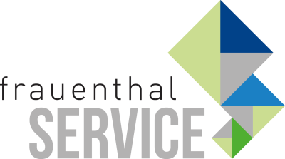

Kurzmeldung - PRESSEINFORMATION

Wien, 01. Dezember 2020
Digitaler Advent mit ALVA - exklusiv bei mySHT
Jeden Tag eine Überraschung: Der mySHT Online-Adventkalender
Punsch, Maroni und Lagerfeuer – leider gibt es in diesem Jahr keine Christkindlmärkte und somit auch keine beschaulichen Spaziergänge mit Freunden und Kollegen durch winterliche Zauberlandschaften.

Doch jetzt macht die Adventzeit trotzdem viel Freude: mySHT bringt täglich neue Highlights. Ab sofort im Online-Adventkalender vom 01. Dezember bis Weihnachten: Jeden Tag steckt hinter einem Türchen eine neue ALVA-Aktion!

Direkteinstieg: https://tuerchen.com/mysht

(Preise nur gültig bei Abruf über den mySHT.at Onlineshop!)
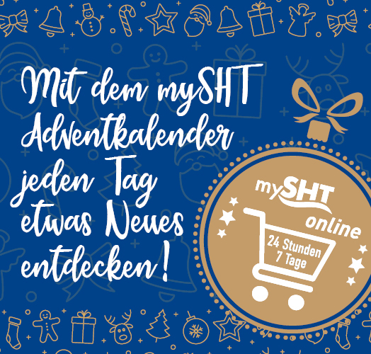
Frauenthal Handel Gruppe / SHT / ÖAG / Kontinentale / Elektromaterial.at
Constantin Otto Wollenhaupt, M.A.
Bereichsleiter Marketing, Frauenthal Handel Gruppe
M: +43 664 88526420
Constantin.WOLLENHAUPT@fts.at
Mag. Nina Schön
Marketing, Frauenthal Service AG
T: +43 5 07 80 1 331
nina.SCHOEN@fts.at

